Starożytny Egipt

Egipt i rzeka Nil

Większość obszaru starożytnego Egiptu pokryta była pustynią. Bez rzeki Nil ludzie nie mogliby tam mieszkać. Nil jest najdłuższą rzeką na świecie i płynie przez wiele państw! Rzeka ta jest jednak najszersza właśnie w Egipcie, gdzie ma swe ujście do Morza Śródziemnego.
Tak samo jak w Mezopotamii, rzeka była ważna dla rolnictwa i przeżycia. W Egipcie powodzie przychodziły o stałych porach w roku, mianowicie od lipca do października. Wiedząc kiedy nadejdzie powódź, Egipcjanie mogli się do tego przygotować. Stawiali oni wały przeciwpowodziowe wokół miast i pól oraz opróżniali zbiorniki przy zaporach wodnych. Powodzie na tych terenach nie były jednak tak duże, jak w Mezopotamii.
Bardzo wielu Egipcjan było rolnikami. Uprawiali rośliny, hodowali zwierzęta, polowali i łowili ryby. Niektórzy z nich byli także rzemieślnikami, np. murarzami, piekarzami, szkutnikami i kowalami. Na polach rolnicy uprawiali len, z którego kobiety przędły tkaniny.
Wzdłuż brzegu rzeki rodziny zbierały specjalny rodzaj rośliny zwany papirusem. Z niego wyrabiano między innymi sandały, łodzie i papier. To właśnie od nazwy tej rośliny pochodzi słowo “papier”.
Egipcjanie stworzyli także pismo zwane hieroglifami. Podczas gdy mieszkańcy Mezopotamii pisali na glinianych tabliczkach, Egipcjanie robili zapiski na papirusie
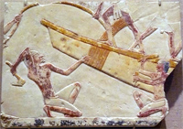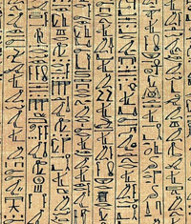
Egipski budowniczy łodzi oraz hieroglify

Faraon
W Egipcie król miał dużą władzę. Władca mieszkał w dużym, pięknym pałacu, a jego głównym zadaniem było dbać o to, by Egipcjanom dobrze się wiodło. Egipcjanie wierzyli, że jest on synem boga i dlatego nie ważyli się wypowiadać jego imienia. Nazywali go faraon, co znaczy „wielki dom”. Władza faraona dziedziczona była z ojca na syna. Mieszkańcy Egiptu musieli płacić faraonowi podatki. Nie płacili pieniędzmi, tak jak jest to dzisiaj, lecz oddawali część z tego, co wyhodowali i wytworzyli. Faraon budował zapory, kanały nawadniające i świątynie, a ludzie musieli w tym pomagać.

Piramidy

Egipt słynie na całym świecie z wielkich piramid, które były grobowcami niektórych z władców tego kraju. Egipcjanie wierzyli w życie po śmierci i dlatego ważne było, by królowie byli godnie pochowani. W ich grobach składano rzeczy, które miały się przydać w następnym życiu: dużo złota, jedzenie, ubrania, i broń. By ciała zmarłych się zachowały, robiono z nich mumie. Najpierw ciało zmarłego obmywano w specjalny sposób, a następnie mózg i wnętrzności oprócz serca wyciągano z ciała i umieszczano w oddzielnych pojemnikach. Ciało smarowano różnymi maściami i olejkami, a potem owijano je w bandaże. Na końcu umieszczano mumię w specjalnej trumnie, czyli sarkoagu, z malowidłem zmarłego na wierzchu.

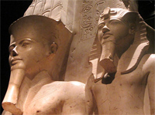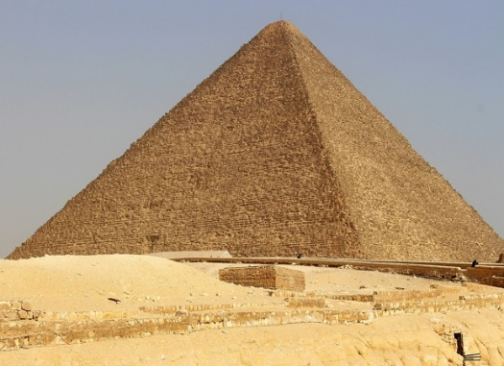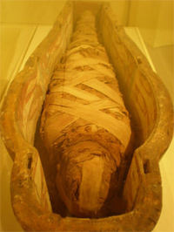
Faraon, piramida Cheopsa i mumia
Wielu faraonów i niektórzy najbogatsi zostali pochowani we własnych piramidach. W Egipcie wybudowano ich prawie 50. Największa z nich to piramida Cheopsa, nazwana na cześć króla imieniem Cheops, który tam spoczywa. Piramida ta leży na pustyni w mieście Giza, leżącym niedaleko dzisiejszej stolicy Egiptu – Kairu. Groby królów i mumie znaleziono także w Dolinie Królów, która leży niedaleko miasta Luksor

Czy wiesz, że…?
- 96% Egiptu pokrywa pustynia!
- Nil ma 6500 km długości!
- Piramidy w Egipcie zalicza się do siedmiu cudów świata!
- Piramida Cheopsa ma 137 metrów wysokości i składa się z pół miliona kamiennych bloków. Czubek tej piramidy zrobiony był ze złota!
- Inne znane piramidy znajdują się w Meksyku i Peru!
- Na przestrzeni wieków piramidy zostały okradzione ze skarbów.

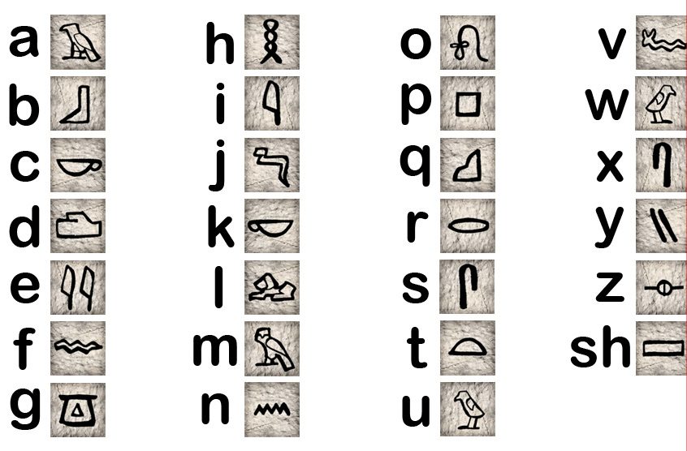

Zadania
Przetłumacz na polski lub norweski
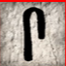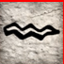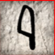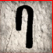________________________________
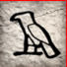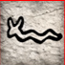_______________________________________
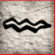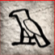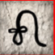____________________________
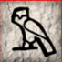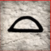_________________

Połącz obrazek i słowo

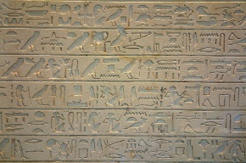 | 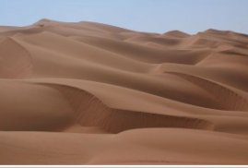 | 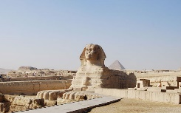

- Sfinks
- pismo klinowe z Mezopotamii
- mumia
- hieroglify egipskie
- pustynia
- piramidy

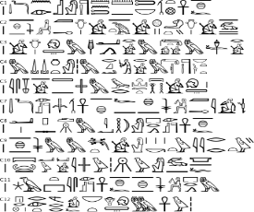 | 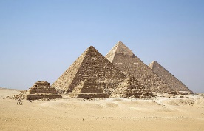 | 